系統上線前改善提案
eDoc 電子公文用印系統
UI／UX 改善方案
桌機版與手機版逐頁檢視｜Before / After｜v0.1
文件名稱 | eDoc 電子公文用印系統 UI／UX 改善方案 | 文件編號 | ［待公司核定］
類別 | A｜治理／決策資料 | 版次 | v0.1
管理單位 | 總務／系統專案［待公司核定］ | 狀態 | 審查中
日期 | 2026 年 8 月 24 日 | 機密級別 | ［待公司核定］
正式位置 | ［待公司核定］ | 保存年限 | ［待公司核定］
本文件使用去識別化的本機測試資料製作畫面，不含正式公文內容或印章原圖。

壹、執行摘要
核心結論 系統最需要的不是增加更多功能，而是讓每個角色一進來只看到現在要做的事。第一輪已完成主選單縮減、首頁任務化、手機捲動修復、17 頁橫向跑版修復、44px 觸控區及中文化提示。

本次以一般使用者、簽核者、總務／行政與執行長四種視角，逐一檢視 17 個可進入頁面；其中 8 個核心頁面另附桌機與手機的 Before／After 實際畫面。
- 一般使用者：主選單集中在儀表板、撰寫公文、電子用印、簽核進度、通知與查詢。
- 簽核者：首頁直接顯示待簽案件；流程設定不再佔用日常入口。
- 總務／行政：保留公文收錄、印章檔案庫與全公司案件視角。
- 執行長：保留設定與印章權限，但維運、帳號與交換功能維持次要入口。

一、已落地的 P0 改善與上線驗收狀態
級別 | 檢查項目 | 狀態 | 驗收結果／下一步
P0 | 首頁先工作、非先看上線技術面板 | 已完成 | 日常首頁僅顯示今日待辦與角色工作台
P0 | 手機內容可完整往下捲 | 已完成 | 17 個可進入頁面皆可垂直捲動
P0 | 手機不得整頁橫向跑版 | 已完成 | 17 個頁面橫向溢出均為 0
P0 | 手機主要操作區至少 44 px | 已完成 | 17 個頁面僅保留原生勾選框例外
P0 | 合約用印與電子用印避免雙入口 | 已完成 | 主選單只保留電子用印；舊網址仍相容
P0 | 一般介面用黑體；正式公文內容用標楷體 | 已完成 | 表單與導覽為 Noto Sans TC，公文預覽／輸出為標楷體鏈
驗收 | Portal→eDoc 實際使用者 5 秒內進入 | 待人工實測 | 需由真實公司帳號重新點入並記錄秒數
驗收 | 正式 Ready 檢查 | 待外部條件 | 防毒／維運 readiness 尚須正式環境確認
驗收 | 公司大小章正式圖檔與實際用印 | 依需求排除 | 本報告只確認介面與流程，不宣稱印章素材已完成

貳、設計原則與化繁為簡方法

1. 一頁一個主要任務
每一頁只保留一個最明顯的下一步；其他動作降為次要按鈕或放在詳細區。

2. 依角色縮減入口
日常入口維持 6–8 個；設定、報表、稽催與維運不與日常工作並列。

3. 先說人話再說系統話
使用「今日待辦、兩步完成、四步完成、固定簽核規則」取代不必要的英文與技術名稱。

4. 手機不能靠縮小桌機版
內容改為單欄；寬表格在自己的區塊捲動，整頁永遠不橫移。

5. 觸控優先
按鈕與主要操作區至少 44px，避免誤觸與需要精準點擊。

6. 字體用途清楚
介面、導覽與表單一律易讀黑體；只有正式公文預覽、列印與 PDF 文字層使用標楷體。

7. 保留相容、不保留重複
合約用印舊網址可繼續使用，但主選單只顯示電子用印一個入口。

8. 技術頁面不打擾日常
Go／No-Go、帳號、交換、背景任務與維運資訊留在授權頁面，不放在使用者首頁。

參、17 個頁面逐頁檢視
下表列出執行長可進入的完整頁面集合。所有頁面均以 390×844 手機視窗實測：整頁橫向溢出為 0、內容可垂直捲動；主要操作區皆達 44px，僅原生勾選框維持平台標準尺寸。
頁面 | 使用頻率 | 化繁為簡方向 | 目前狀態
儀表板 | 日常 | 今日三件事優先；移除上線技術面板 | 已改善
撰寫公文 | 日常 | 保留兩步流程、儲存狀態與預覽 | 已改善
電子用印 | 日常 | 四步流程；整併合約用印 | 已改善
簽核進度 | 日常 | 用狀態籤快速篩選，手機單欄 | 已改善
公文收錄 | 總務 | 收錄／新增／派發分頁，手機單欄 | 已改善
公文查詢 | 日常 | 只保留關鍵字、類型、狀態 | 已改善
印章檔案庫 | 授權角色 | 權限提醒、單一 mm 尺寸、版本不可變 | 已改善
系統設定 | 執行長 | 不進一般主選單，手機正常捲動 | 已改善
通知中心 | 次要 | 寬內容限制在容器內 | 已改善
合約管理 | 次要 | 保留查詢；實際標記轉電子用印 | 已改善
合約用印舊網址 | 相容 | 不顯示於主選單，仍導向電子用印 | 已改善
流程控管 | 次要 | Finance 固定流程說明；手機寬表格局部捲動 | 已改善
稽催追蹤 | 次要 | 手機單欄，不再撐開頁面 | 已改善
報表統計 | 次要 | 圖表／表格自身捲動，不帶動整頁 | 已改善
交換介接 | 維運 | 維持 Mock／停用，不讓一般使用者誤觸正式交換 | 已確認
帳號權限 | 管理 | Finance 為唯一主檔；eDoc 顯示唯讀投影 | 已確認
維運中心 | 維運 | 不在日常主選單；長代碼可換行 | 已改善

肆、核心頁面 Before／After
以下畫面均由本機隔離測試環境與去識別化資料產生。Before 為本次介面調整前，After 為本次調整後。

一、儀表板
首頁從上線技術檢核改為今日三件事；技術檢核回到維運中心。
桌機版
Before｜改善前 | After｜改善後
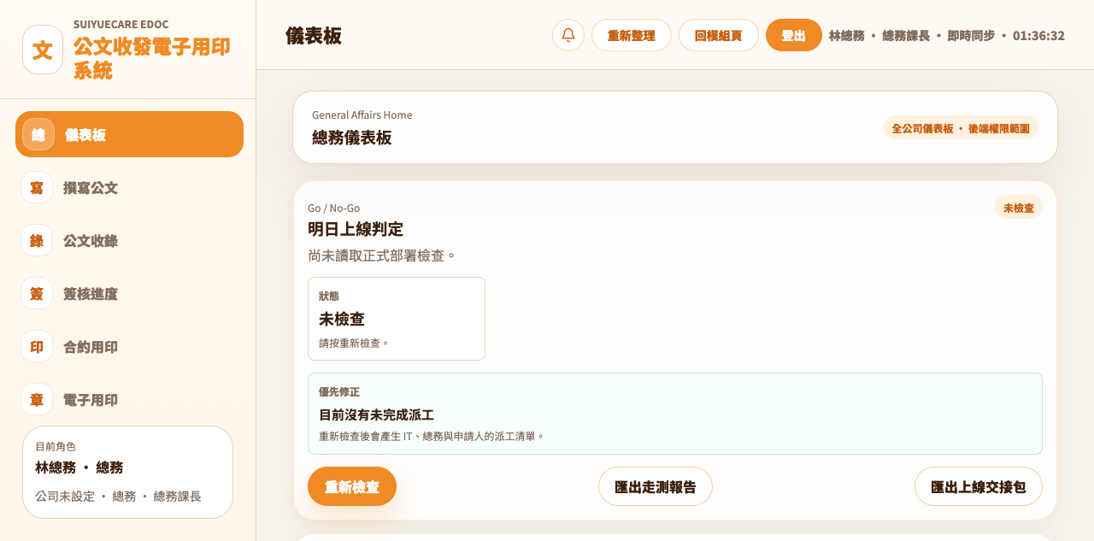 | 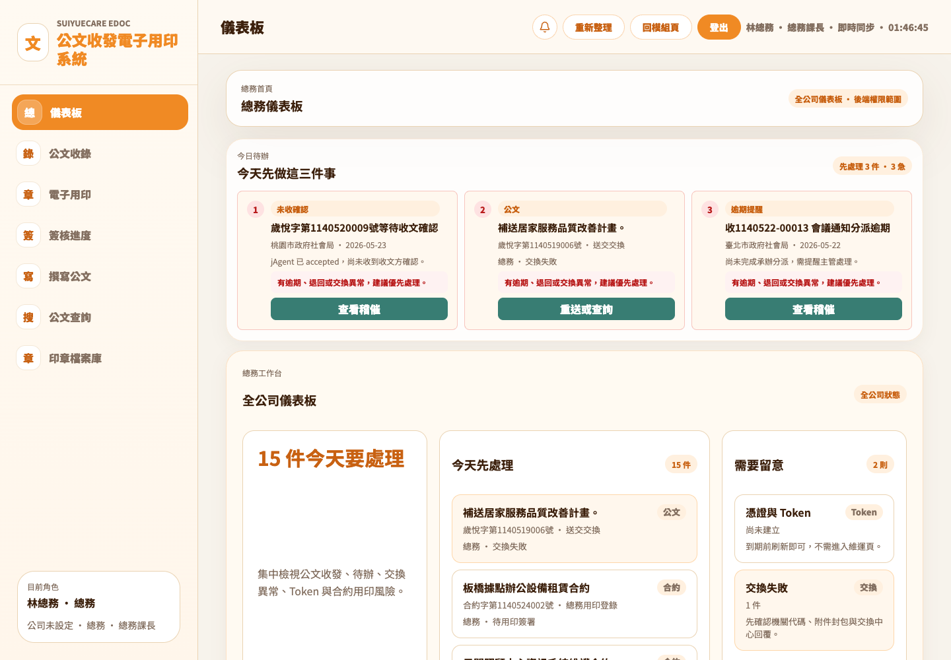
手機版
Before｜改善前 | After｜改善後
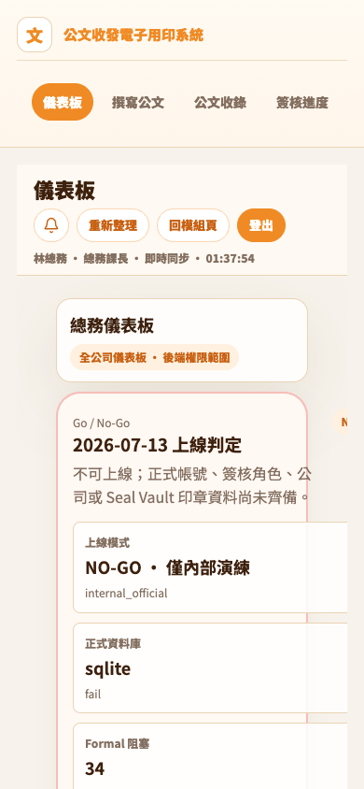 | 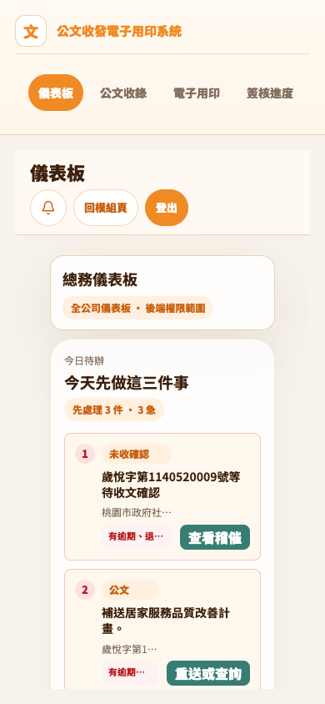

二、撰寫公文
保留兩步式填寫與確認；中文提示與可見儲存狀態降低不確定感。
桌機版
Before｜改善前 | After｜改善後
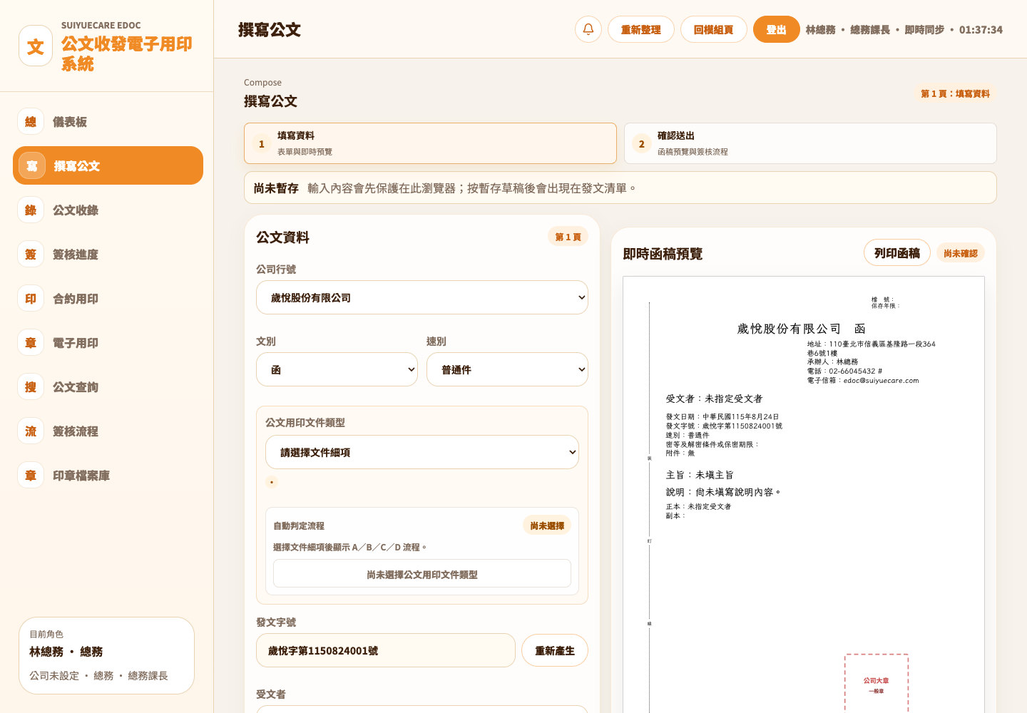 | 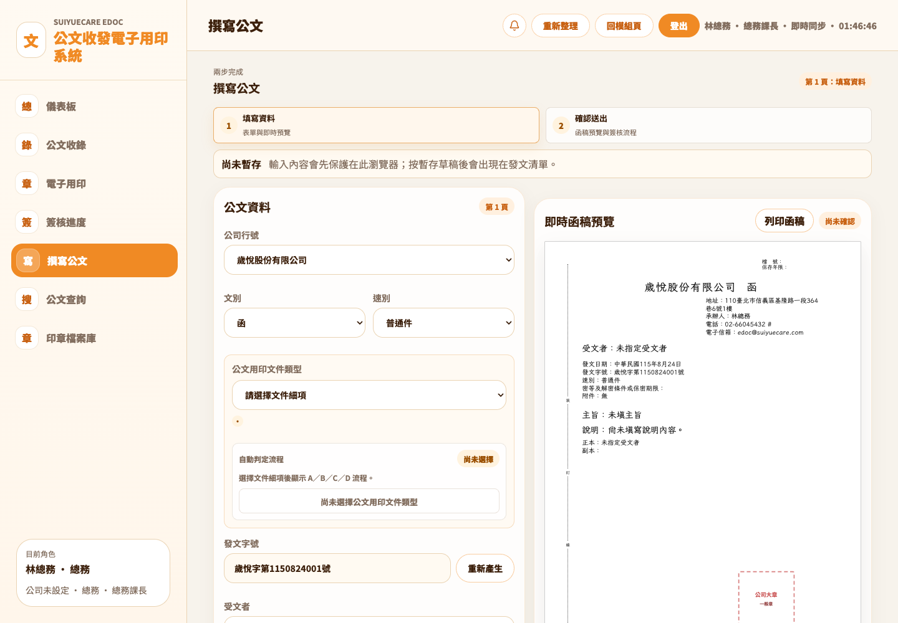
手機版
Before｜改善前 | After｜改善後
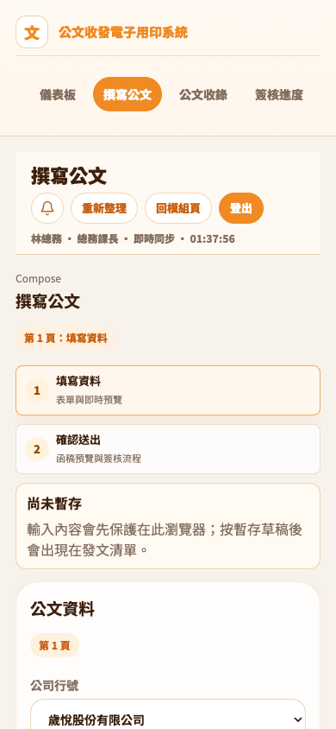 | 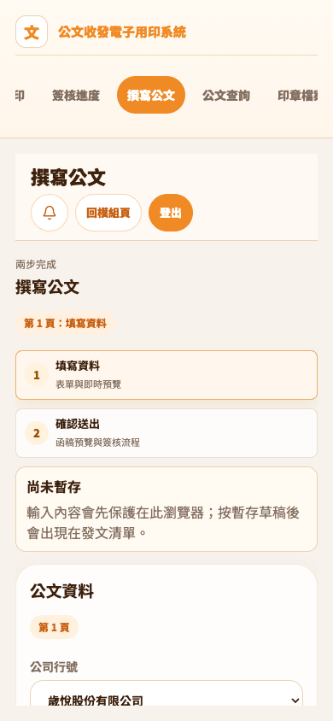

三、電子用印
四步顯示進度；同一頁處理公文、合約與其他 PDF，避免雙入口。
桌機版
Before｜改善前 | After｜改善後
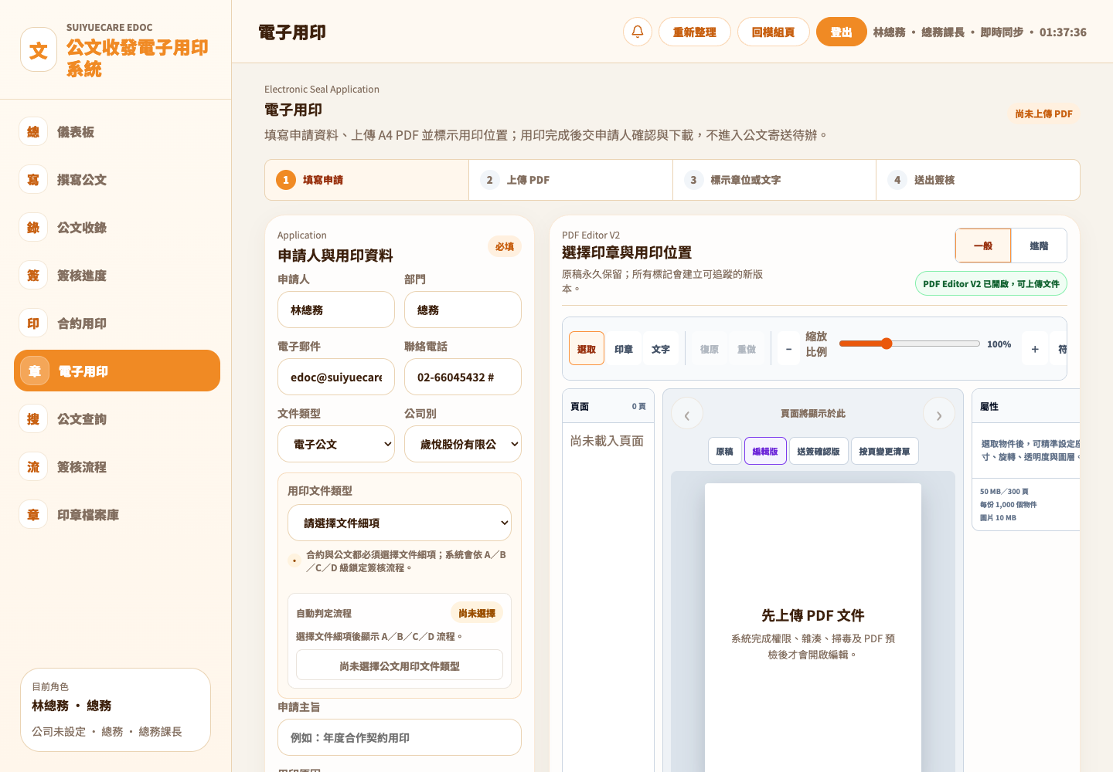 | 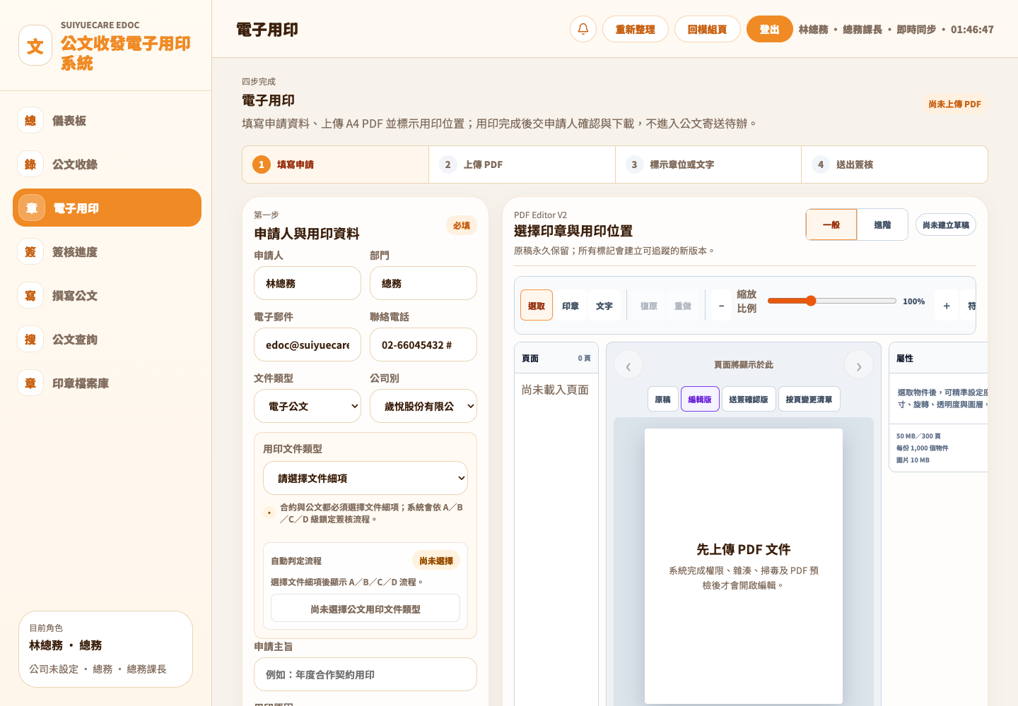
手機版
Before｜改善前 | After｜改善後
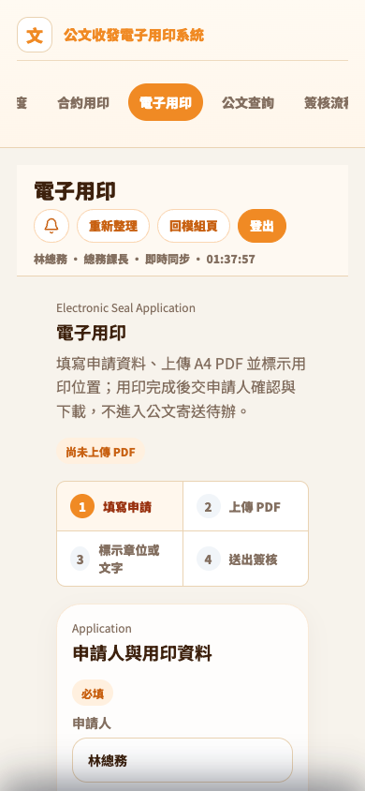 | 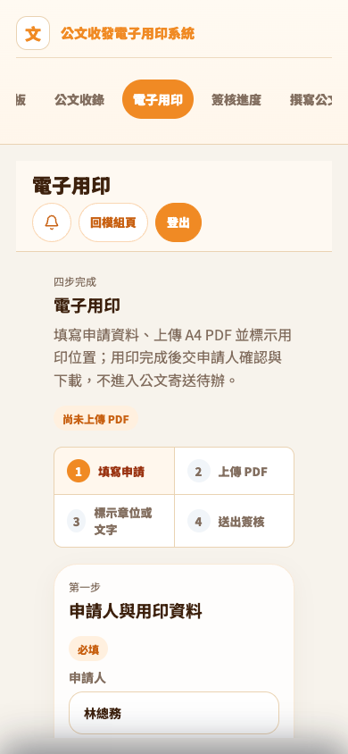

四、簽核進度
狀態籤、搜尋與案件清單先後清楚；手機維持單欄與可到達操作。
桌機版
Before｜改善前 | After｜改善後
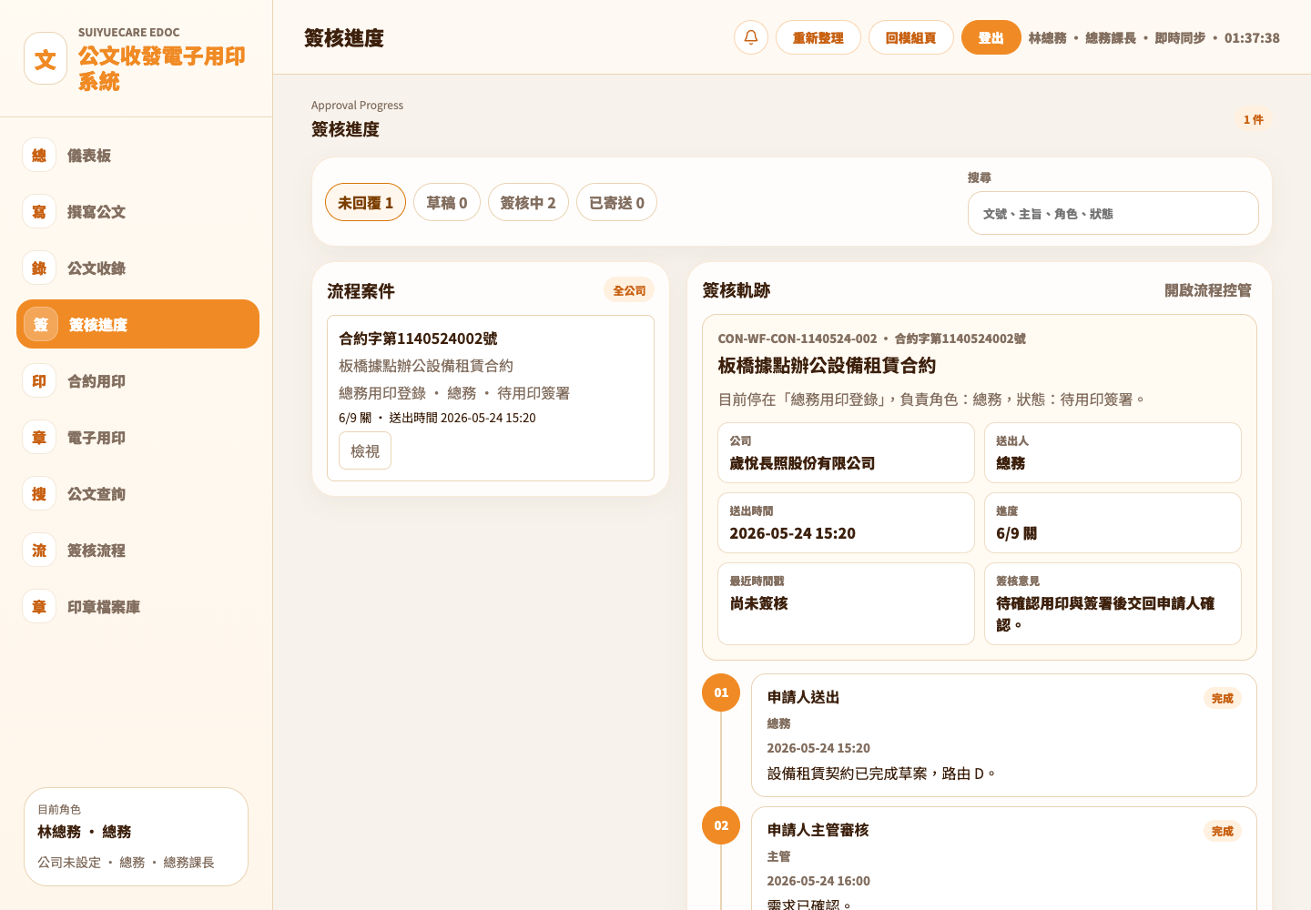 | 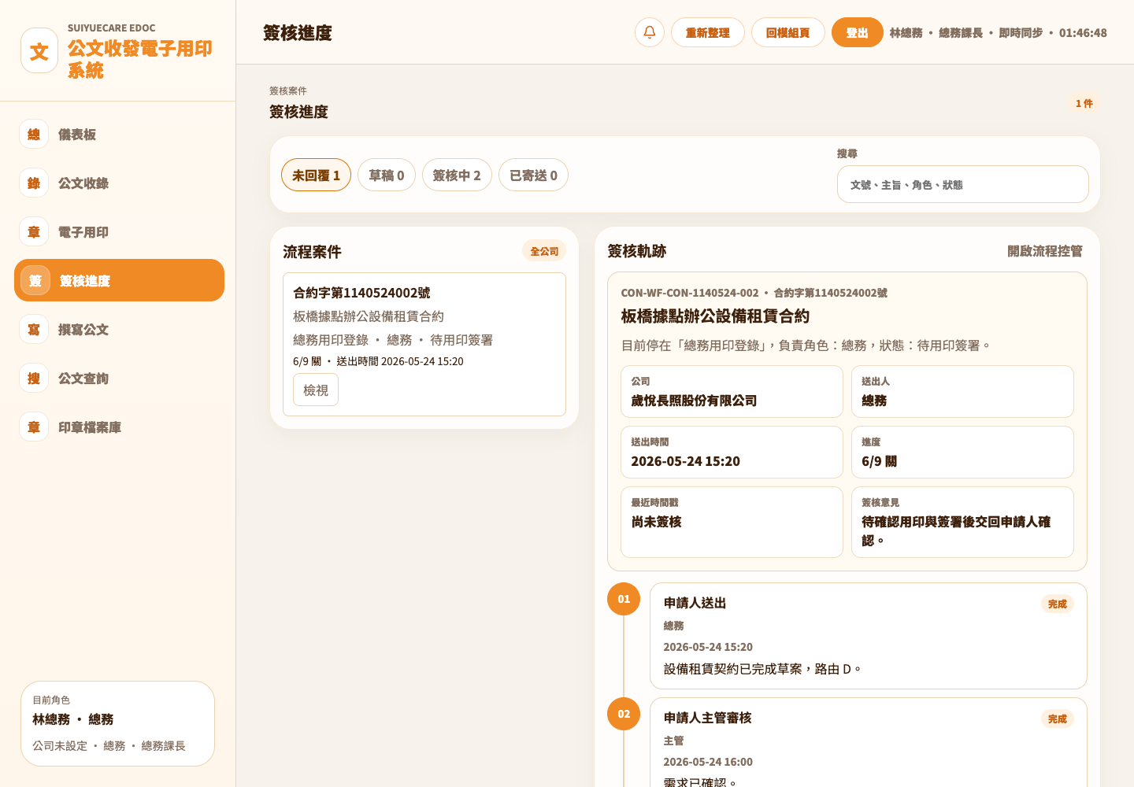
手機版
Before｜改善前 | After｜改善後
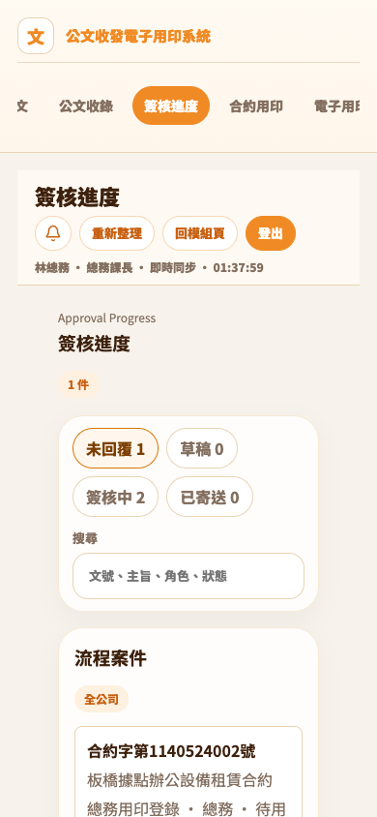 | 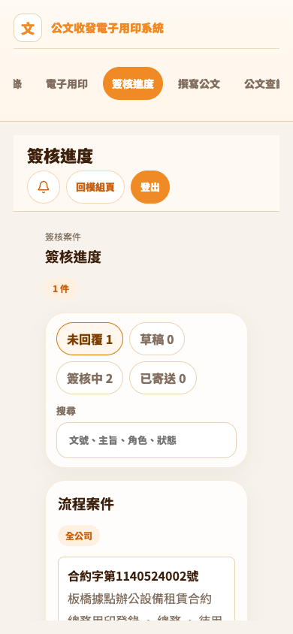

五、公文收錄
收錄清單、新增收錄、內部派發分區；手機先看篩選與清單。
桌機版
Before｜改善前 | After｜改善後
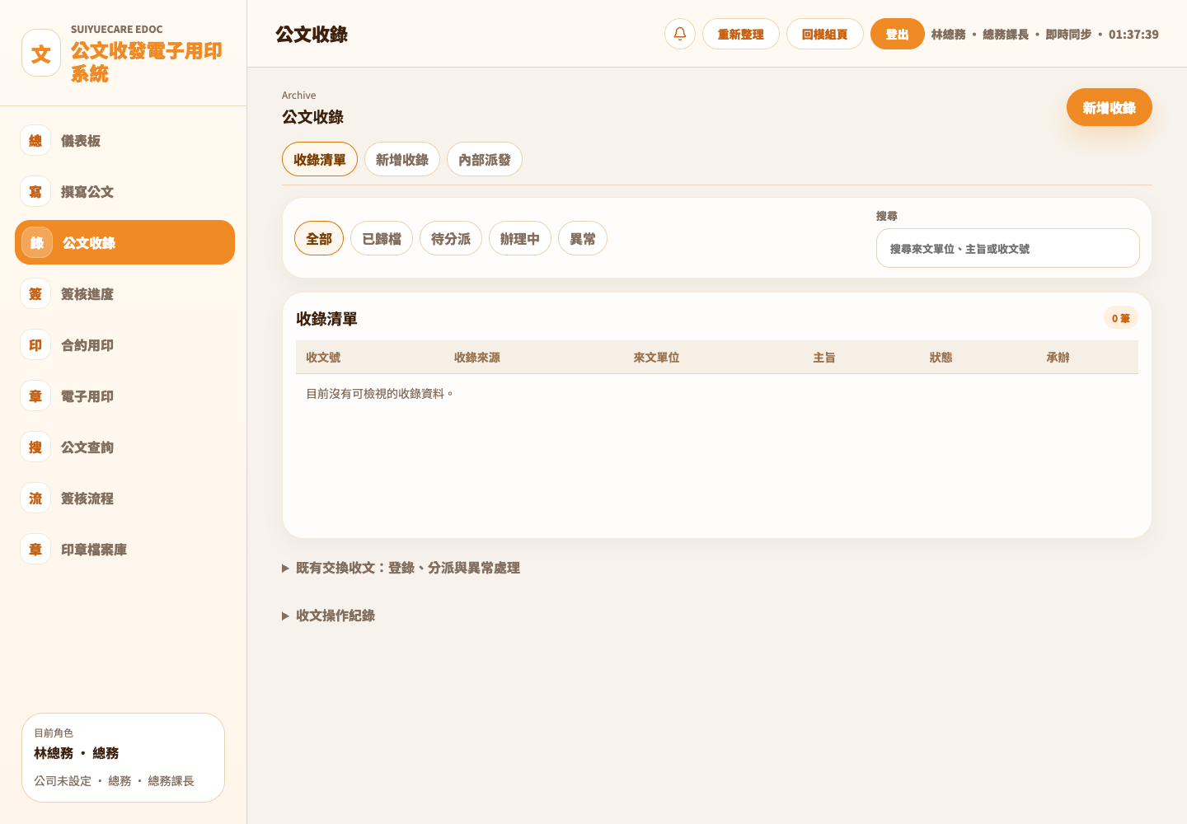 | 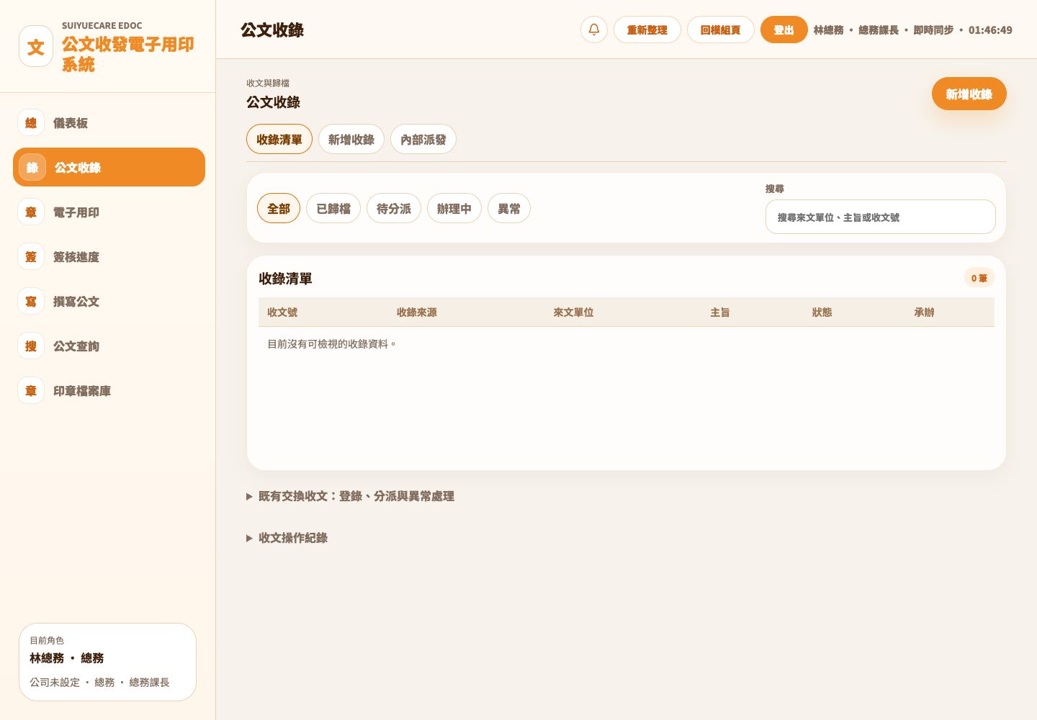
手機版
Before｜改善前 | After｜改善後
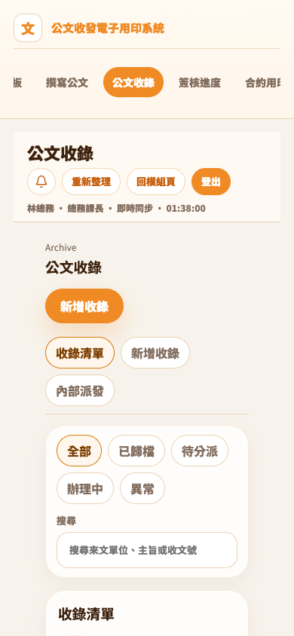 | 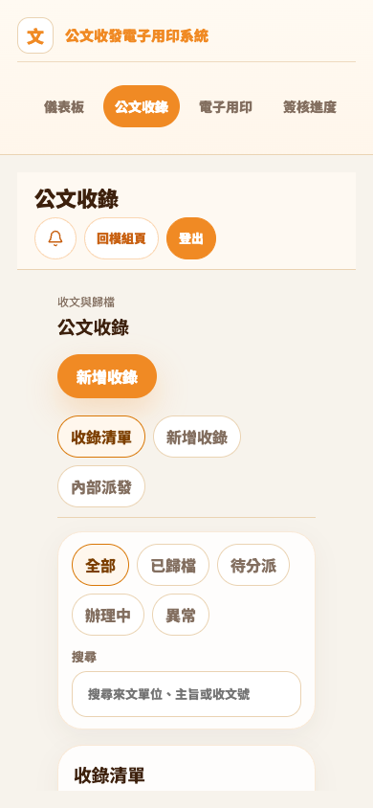

六、公文查詢
只保留關鍵字、類型、狀態與查詢／重設，空結果清楚顯示。
桌機版
Before｜改善前 | After｜改善後
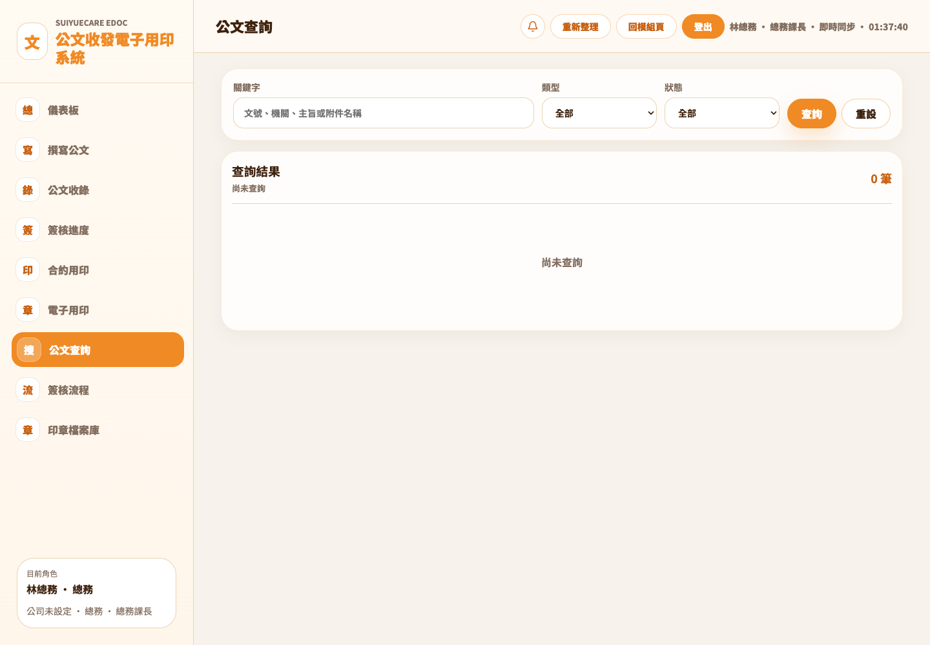 | 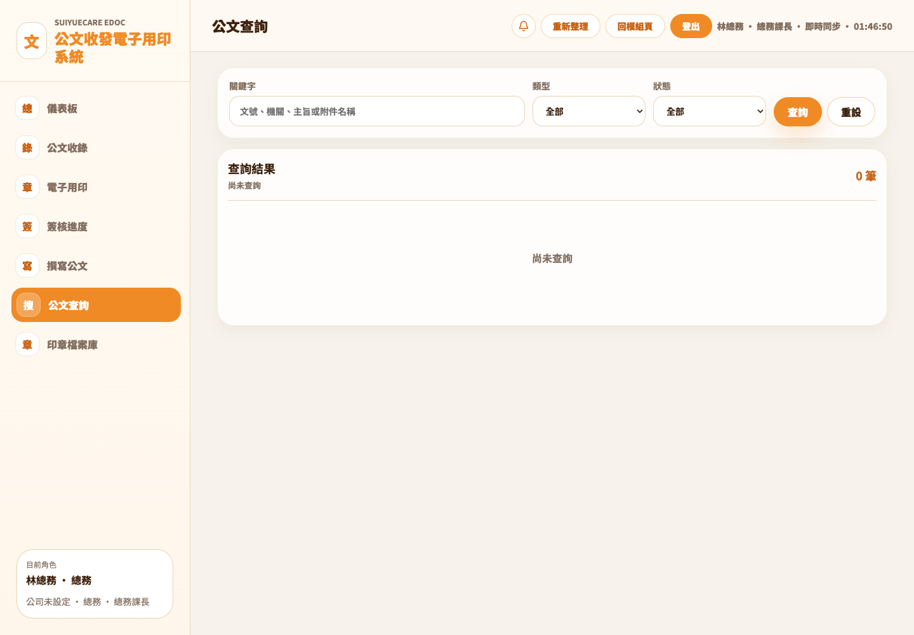
手機版
Before｜改善前 | After｜改善後
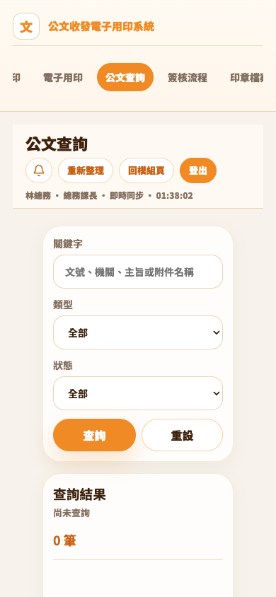 | 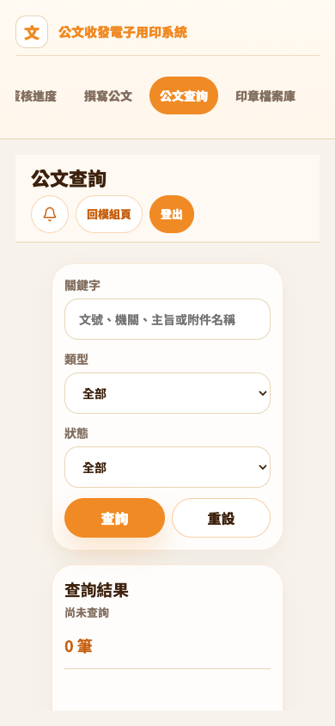

七、流程控管
不再是日常主選單；固定流程來源說明更明確，手機寬表格只在區塊內捲動。
桌機版
Before｜改善前 | After｜改善後
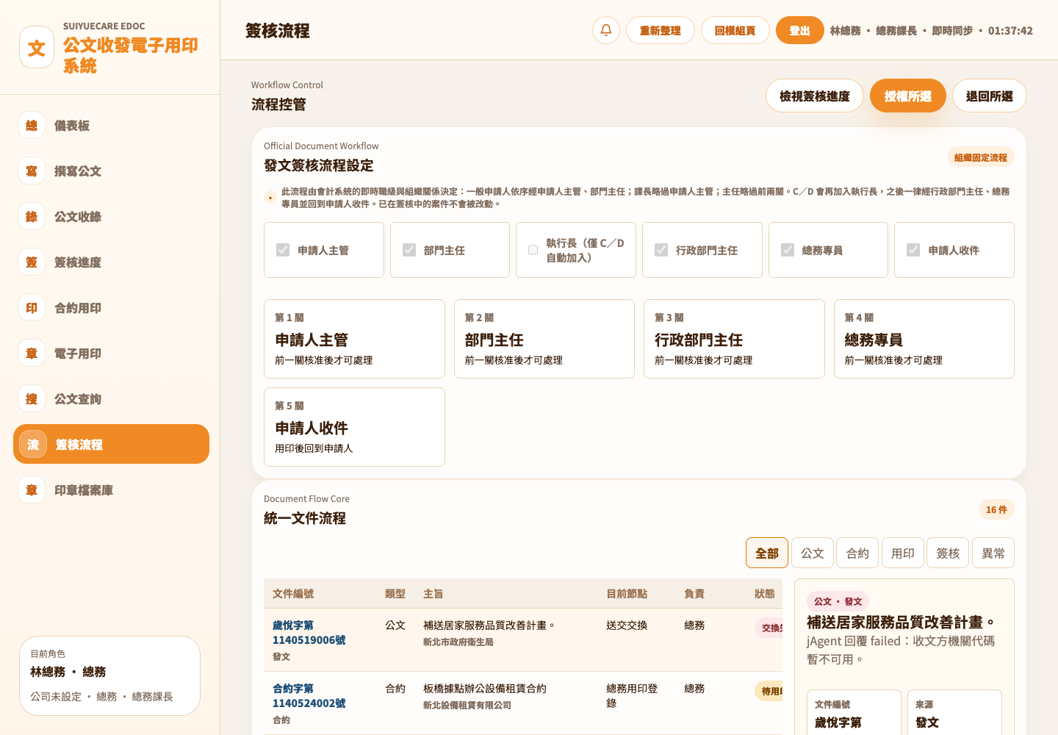 | 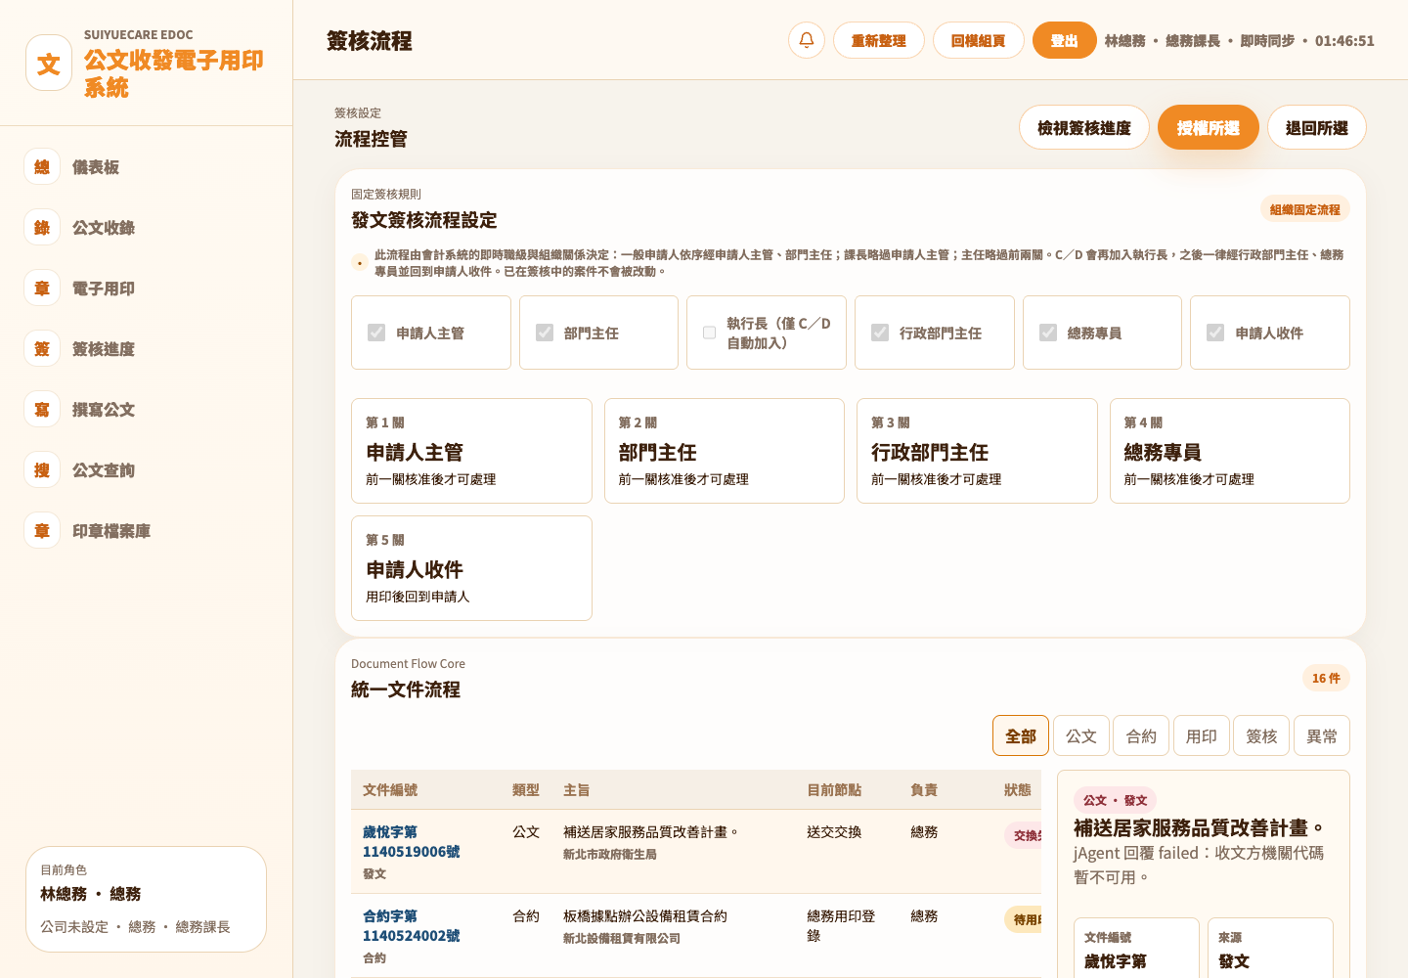
手機版
Before｜改善前 | After｜改善後
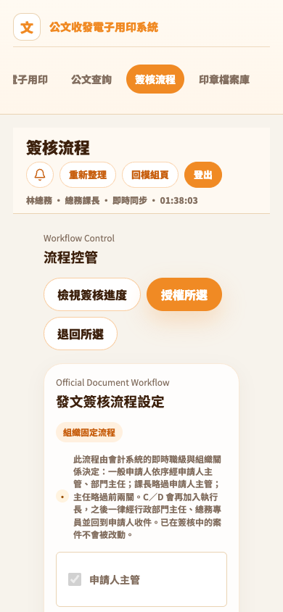 | 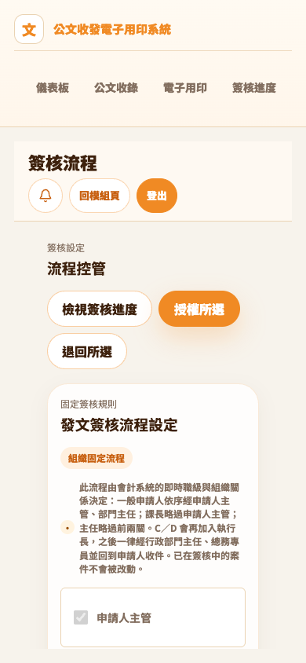

八、印章檔案庫
權限與版本規則置頂；尺寸使用單一 mm 欄位，未授權者只能查看。
桌機版
Before｜改善前 | After｜改善後
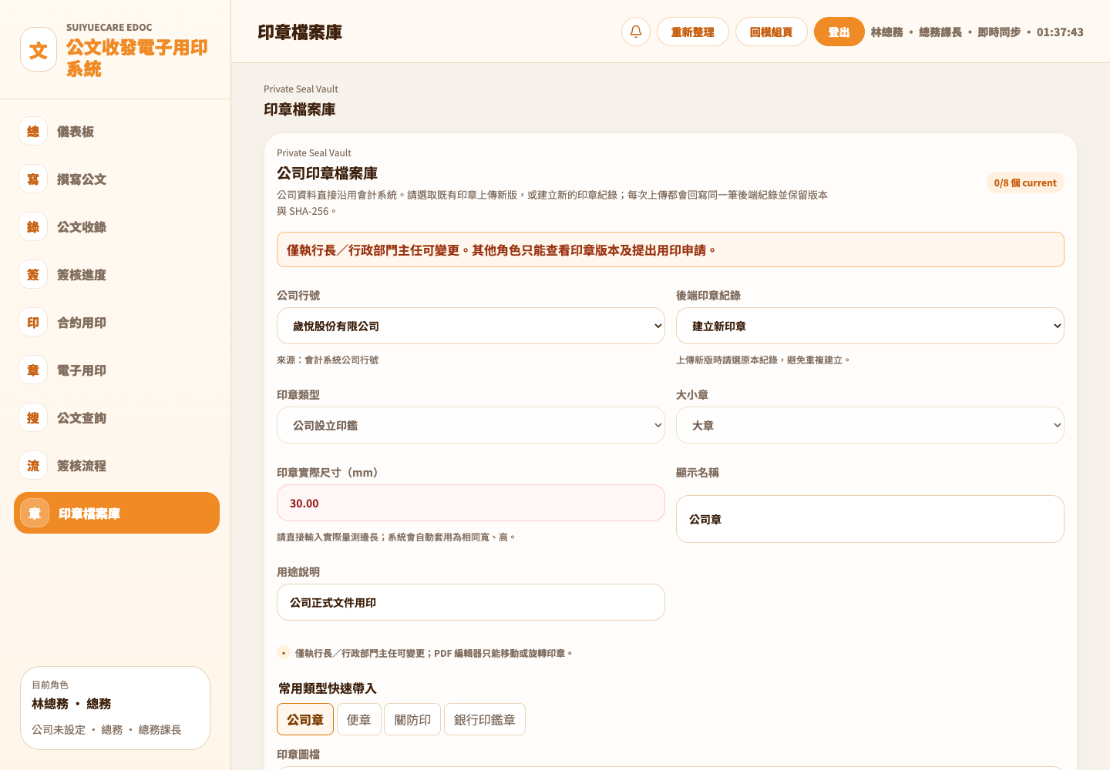 | 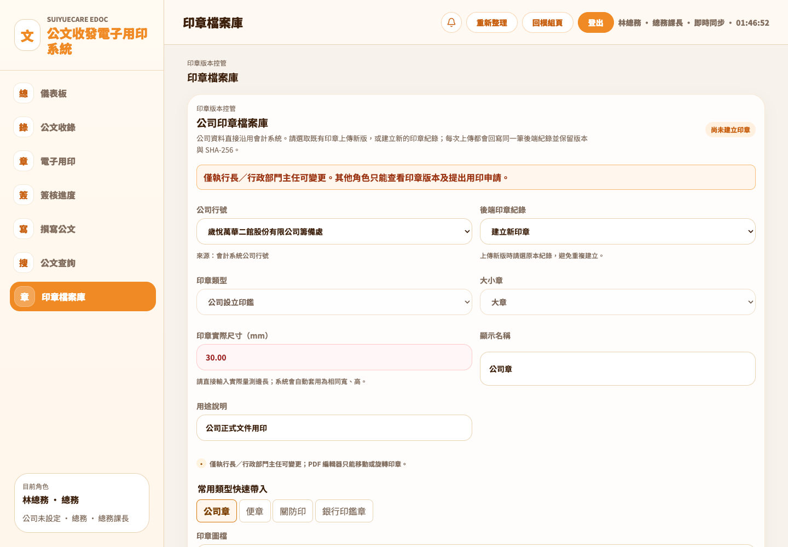
手機版
Before｜改善前 | After｜改善後
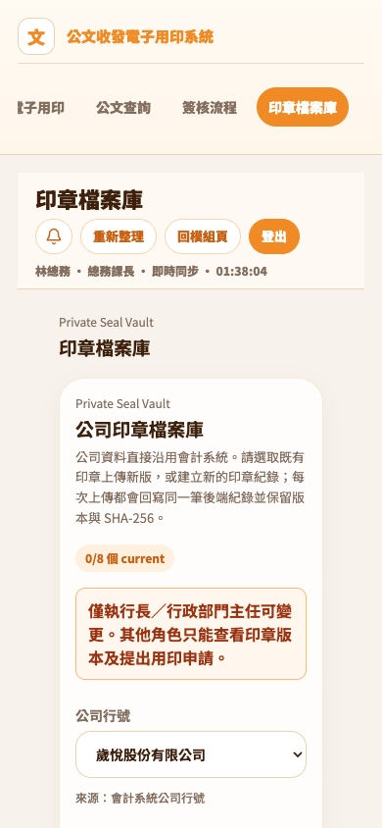 | 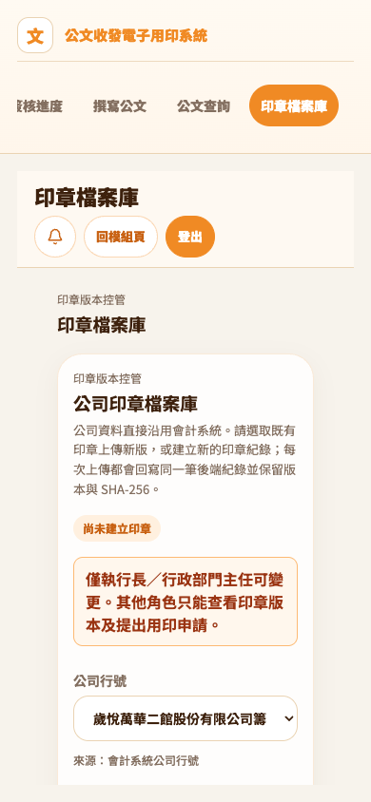

伍、後續優化路線圖

一、P0｜上線前必驗
- 由至少一位一般員工、一位課長／主任、一位總務與一位執行長，從模組頁實際點入 eDoc，逐筆記錄 5 秒內進入結果。
- 以正式權限走一次：建立公文→送簽→逐關下載附件→總務用印→申請人下載。
- 以 A4 直式與橫式 PDF 各走一次電子用印；印章素材未上傳前，只驗證流程與預覽，不宣稱正式用印完成。
- Ready 檢查需為綠燈；防毒或外部維運條件若未完成，應維持 No-Go。

二、P1｜上線後一週
- 簽核進度增加「目前在誰手上、已等多久、下一步」三個人話欄位。
- 通知中心預設只顯示與本人有關的未讀與逾期；通知規則移到設定頁。
- 印章檔案庫將上傳、版本與使用紀錄拆成三個分頁，避免同頁操作過密。

三、P2｜穩定後
- 加入角色化新手導覽與空狀態範例，但不做長篇教學彈窗。
- 以實際使用數據檢查任務完成時間、退回率、找不到功能比例與手機使用比例。
- 正式電子公文交換仍待主管機關提供 jAgent／API／SDK／封包規格後另案實作；本階段維持 Mock／停用。

六、驗收標準
可上線定義 四角色真實登入成功、核心流程完整走通、附件可被後續簽核人查看與下載、手機 17 頁無整頁橫向跑版、Ready 檢查通過；公司印章正式素材可依已核定排除項目另行完成。

陸、文件治理與修訂紀錄
版次 | 日期 | 異動摘要 | 起草 | 審查／核准
v0.1 | 2026-08-24 | 首次建立；納入桌機／手機逐頁檢視與 Before／After | 系統產製 | ［待公司核定］

一、來源與製作紀錄
公司 Word 範本：suiyue-word-template.docx；SHA-256：cfc0208ef4531b27af1f18dff86acf317d218627bb71c043aa520c3403e667f9。
畫面來源：本機隔離測試環境，桌機 1440×1000、手機 390×844；截圖內容為測試資料，不含 Seal Vault 原圖。
處理模式：regenerate-from-approved-data；來源範本唯讀，輸出另存新檔。

二、待公司核定欄位
- 文件編號、正式管理單位、機密級別、保存年限、正式位置、審查者與核准者。
- 正式上線日期與本文件由審查中轉為已核准的版次。

